Информация к проекту решения по заявлению:
1.8. Понькин С. А.
Земельный участок: кадастровый номер 54:35:012865:5;
местоположение: обл. Новосибирская, г. Новосибирск, ул. 5-я Рабочая, дом 24;
Дзержинский район
площадь 663 кв.м.;(планшет 2596).
Зонирование: Зона застройки индивидуальными жилыми домами (Ж-6)
Заявленные требования: в части уменьшения минимального отступа от границ земельного участка с 3 м до 0 м со стороны земельного участка с кадастровым номером 54:35:012865:18 и с 3 м до 0 м со стороны ул. 5-я Рабочая в габаритах объекта капитального строительства № 1 по генплану, с 3 м до 0,5 м со стороны земельного участка с кадастровым номером 54:35:012865:6 и с 3 м до 2,4 м со стороны ул. 5-я Рабочая в габаритах объекта капитального строительства № 2 по генплану.
Обоснование согласно заявлению: в связи с тем, что рельеф и инженерно-геологические характеристики земельного участка являются неблагоприятными для застройки
Планируется: реконструкция двух жилых домов

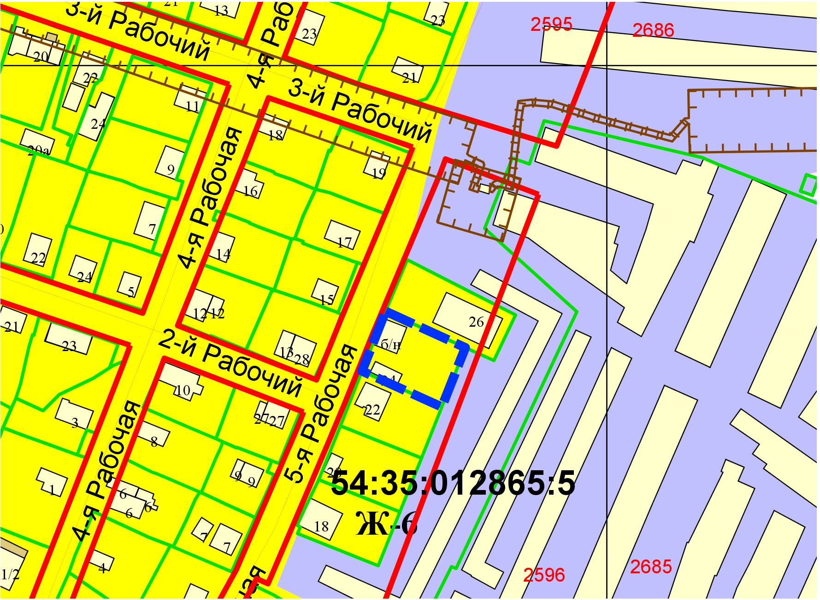
:18
:6
0м
0м
2,4м

